ROTINA DO TRABALHO PEDAGÓGICO PARA SER REALIZADA EM DOMICÍLIO (Maternal II-A) - Profª Daiane
- Data: 28/06 a 02/07 de 2021
E.M.E.I. “Emily de Oliveira Silva”
SEGUNDA-FEIRA | TERÇA-FEIRA | QUARTA-FEIRA | QUINTA-FEIRA | SEXTA-FEIRA
MATERNAL II-A  - ATIVIDADE 1  - (EF) Vídeo: Calendário do mês de junho  - Apresentação no calendário do dia, mês e ano, gravado pela PROFESSORA DAIANE. (Colocarei o vídeo no grupo)  - (EO) (EF) (TS) Atividade da Apostila: Conceito - Cheio e Vazio  - Qual o saco de pipoca que está cheio?  Pinte-o e depois cole bolinhas de papel crepom branca nas pipocas.  - (EF) (ET) Vídeo: Explicação da atividade do dia  - Explicação gravada pela PROFESSORA DAIANE, de como realizar a atividade.  Disponível em:  https://youtu.be/1qbdtSUGzY8 | MATERNAL II-A  - ATIVIDADE 1  - (EF) Vídeo: Calendário do mês de junho  - Apresentação no calendário do dia, mês e ano, gravado pela PROFESSORA DAIANE. (Colocarei o vídeo no grupo)  - (EO) (EF) (CG) Vídeo: Doutor Infecto – Mosquitinho  Disponível em: https://youtu.be/9zD9BXVKcbY  - Atividade prática: Como fazer um mosquito da Dengue feito com pregador  Materiais  *Tesoura;  *Folha de Sulfite;  *Cola;  *Pregador;  *Tinta guache branca e preta;  *Pincel.  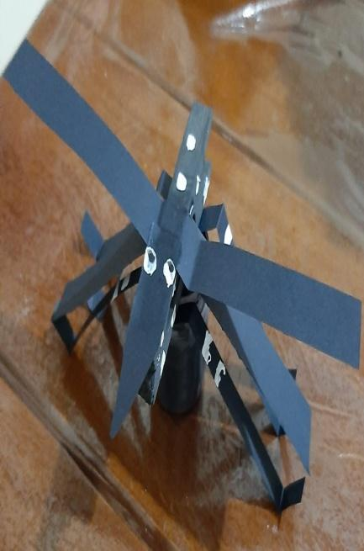  - (EF) (ET) Vídeo: Explicação da atividade do dia  - Explicação gravada pela PROFESSORA DAIANE, de como realizar a atividade.  Disponível em:  https://youtu.be/WBpi4k_cD6M | MATERNAL II-A  - ATIVIDADE 1  - (EF) Vídeo: Calendário do mês de junho  - Apresentação no calendário do dia, mês e ano, gravado pela PROFESSORA DAIANE. (Colocarei o vídeo no grupo)  - (EO) (EF) (CG) Atividade da Apostila: Jogo – Dominó Junino  - Pintar, recortar e brincar á vontade.  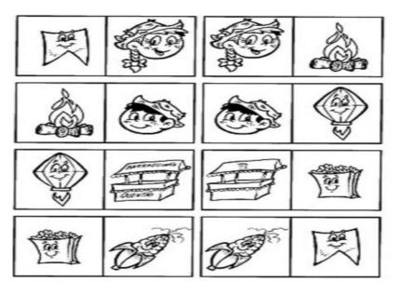  - (EF) (ET) Vídeo: Explicação da atividade do dia  - Explicação gravada pela PROFESSORA DAIANE, de como realizar a atividade.  Disponível em:  https://youtu.be/4fSVN20Lyqk | MATERNAL II-A  - ATIVIDADE 1  - (EF) Vídeo: Calendário do mês de julho  - Apresentação no calendário do dia, mês e ano, gravado pela PROFESSORA DAIANE. (Colocarei o vídeo no grupo)  - (EO) (EF) (CG) Vídeo: Combate ao mosquito da Dengue deve ser mantido no inverno  - A epidemia de dengue costuma se manifestar no verão, mas todos devem continuar atentos aos cuidados nos meses de temperaturas baixas, para evitar criadouros e a proliferação do Aedes aegypti.  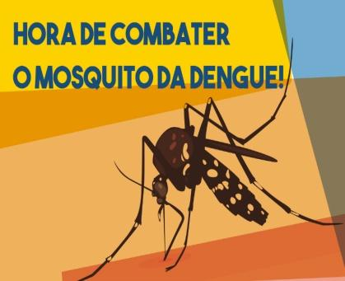  Disponível em:  https://youtu.be/OweZ3NKD39w  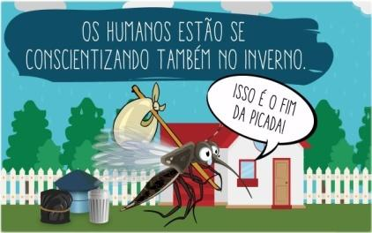 | MATERNAL II-A  - ATIVIDADE 1  - (EF) Vídeo: Calendário do mês de julho  - Apresentação no calendário do dia, mês e ano, gravado pela PROFESSORA DAIANE. (Colocarei o vídeo no grupo)  - (EF) (CG) (TS) (ET) Vídeo: Pula Pipoquinha – Bob Zoom  - Dance, pule e se divirta junto com a música.  Disponível em: https://youtu.be/MgG13r2fVOw  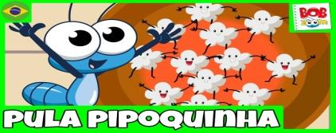  - (EF) (CG) Atividade da Apostila: Coordenação motora fina  - Com fios de lã, ligue as pipocas para dentro do saquinho de papel.  - (EF) (ET) Vídeo: Explicação da atividade do dia  - Explicação gravada pela PROFESSORA DAIANE, de como realizar a atividade.  Disponível em:  https://youtu.be/wdlL_4QI7gI  Bom final de  semana!!!
***ROTINA Nº22***

